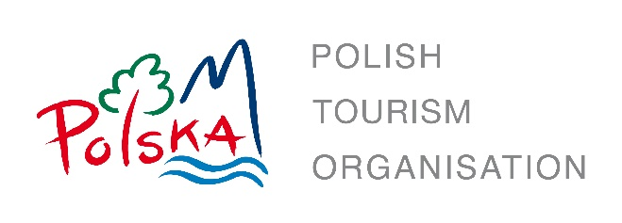
XVI ПОЛЬСКО-РОССИЙСКИЙ ТУРИСТИЧЕСКИЙ ФОРУМ - ЭТО ПОЛЬША!
ПРОГРАММА
1 – 6 ноября 2019г.

01.11.2019г. (пятница)
Прилет в Варшаву
Трансфер в Иновроцлав
Размещение в двух объектах комплекса Solanki Medical Spa (Willa AS и Medical SPA) www.solanki.pl
Ужин
02.11.2019г. (суббота)
Завтрак
Знакомство с курортной базой Иновроцлава, обед
Ужин
03.11.2019г. (воскресенье)
После завтрака выезд в Цехоцинек
Знакомство с курортной базой Цехоцинка, обед
Переезд в Торунь, размещение в отеле Copernicus www.copernicustorunhotel.com
Ужин
04.11.2019 (понедельник)
После завтрака знакомство с городом Торунь
Совместный обед с представителями польской туристической отрасли
Воркшоп
Торжественный ужин
05.11.2019 (вторник)
После завтрака выезд в Варшаву
Знакомство с Варшавой, обед
Размещение в отеле в Варшаве
Ужин
06.11.2019г. (среда)
После завтрака самостоятельный выезд участников

